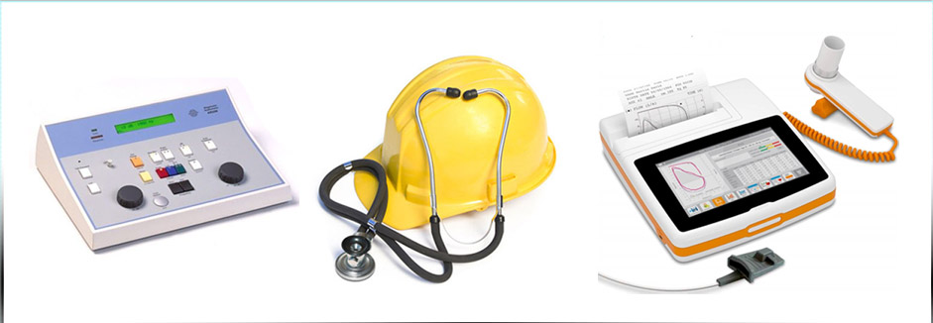

**معرفی واحد طب کار**

**شبکه بهداشت رباط کریم**

**بر طبق ماده ۹۲ قانون کار ،کلیه واحدهای کاری که شاغلین در آنها به اقتضای نوع کار در معرض بروز بیماریهای ناشی از کار قرار دارند باید برای همة افراد مذکور پروندة پزشکی تشکیل دهند و حداقل سالی یک بار با مراجعه به واحد طب کار از آنها معاينه و آزمايشهاي لازم را بعمل آورند و نتيجه را در پرونده مربوطه ضبط نمايد.بدین منظور واحد طب کار شبکه بهداشت رباط کریم جهت ارتقای سطح سلامت شاغلین صنایع تحت پوشش خدمات ذیل را جهت مراجعین به این واحد ارائه می نماید:**

* **معاینات دوره ای و بدو استخدام : توسط پزشک دوره دیده طب کار**
* **اسپیرومتری ( تست ریه ) : توسط کارشناس بهداشت حرفه ای** **(لازم بذکر است با توجه به شرایط کرونایی و امکان انتقال بیماری فعلا این تست انجام نمی شود)**
* **ادیو متری ( شنوایی سنجی): توسط کارشناس بهداشت حرفه ای**
* **اپتومتری ( بینایی سنجی) : توسط کارشناس بهداشت حرفه ای**
* **تکمیل فرم پنج برگی معاینات : توسط کارشناس بهداشت حرفه ای**
* **انجام آزمایش خون**

**آدرس واحد طب کار شهرستان رباط کریم :**  
  
**آدرس : رباط کریم – انتهای خیابان مصلی – بلوار کمالی – جنب بوستان گل رز – مرکز خدمات جامع سلامت شهید شاطریان (واحد طب کار)**

**لازم بذکر است روزهای مراجعه به واحد طب کار جهت تعیین نوبت : یکشنبه – سه شنبه هر هفته ساعت 08:30 الی 10:00 می باشد.**http://healthab.kaums.ac.ir/UploadedFiles/picture2/phone_img2.gif **021-56423363**http://healthab.kaums.ac.ir/UploadedFiles/Bullets/homenews_divide.png